АДМИНИСТРАЦИЯ

ОКТЯБРЬСКОГО МУНИЦИПАЛЬНОГО ОБРАЗОВАНИЯ

ЛЫСОГОРСКОГО МУНИЦИПАЛЬНОГО РАЙОНА

САРАТОВСКОЙ ОБЛАСТИ

__________________________________________________________________________________________

П О С Т А Н О В Л Е Н И Е

от 01 сентября 2022 года № 38 п. Октябрьский
Об утверждении Положения "О порядке ведения похозяйственных книг в администрации Октябрьского муниципального образования Лысогорского муниципального района Саратовской области».

В соответствии со статьей 14 Федерального закона от 06.10.2003 № 131-ФЗ "Об общих принципах организации местного самоуправления в Российской Федерации", в соответствии с приказом Министерства сельского хозяйства Российской Федерации от 11.10.2010 № 345 (в редакции, введенной в действие с 17.06.2015 г. приказом Минсельхоза России от 08.05.2015 г. №178) «Об утверждении формы и порядка ведения похозяйственных книг органами местного самоуправления поселений и органами местного самоуправления городских округов» администрация Октябрьского муниципального образования

ПОСТАНОВЛЯЕТ:

1. Утвердить Положение "О порядке ведения похозяйственных книг в администрации Октябрьского муниципального образования Лысогорского муниципального района Саратовской области» согласно приложения.
2.Постановление подлежит размещению на сайте Октябрьского муниципального образования Лысогорского муниципального района Саратовской области https://oktyadmin.okis.ru.
3. Настоящее постановление вступает в силу с момента обнародования.
4. Контроль за исполнением настоящего Постановления оставляю за собой.

Глава администрации Е.В. Тишина

Приложение к постановлению администрации
Октябрьского муниципального образования
№ 38 от 01 сентября 2022

Порядок
ведения похозяйственных книг
в администрации Октябрьского муниципального образования Лысогорского муниципального района Саратовской области.

1. Общие положения
1.1. Настоящее Положение определяет порядок учета личных подсобных хозяйств в похозяйственных книгах на территории Октябрьского муниципального образования Лысогорского муниципального района Саратовской области.
1.2. Органом, уполномоченным вести похозяйственные книги, является администрация Октябрьского муниципального образования Лысогорского муниципального района Саратовской области (далее – Администрация).

2. Ведение похозяйственного учета
2.1. Администрация Октябрьского муниципального образования осуществляет ведение похозяйственных книг по формам похозяйственного учета, утвержденным приказом Министерства сельского хозяйства Российской Федерации от 11.10.2010 года N 345 "Об утверждении формы и порядка ведения похозяйственных книг органами местного самоуправления поселений и органами местного самоуправления городских округов" (с изменениями от 08.05.2015 года Приказ Министерства сельского хозяйства РФ N 178).
2.2 Глава администрации Октябрьского муниципального образования обеспечивает организацию ведения похозяйственных книг и в установленном порядке назначает должностных лиц, ответственных за их ведение и сохранность.
При закладке похозяйственных книг необходимо обеспечивать конфиденциальность информации, предоставляемой гражданами, ведущими хозяйство (далее - члены хозяйств), и содержащейся в книгах, их сохранность и защиту в соответствии с законодательством Российской Федерации.
2.3. Ведение книг в администрации Октябрьского муниципального образования осуществляется на бумажных носителях.
2.4. Книга ведется на листах формата A4 и состоит из титульного листа, необходимого количества листов 1, 2 по форме согласно приложению N 1 к настоящему Положению.
Листы книги должны быть пронумерованы и прошиты. Листы нумеруются по порядку только на лицевой стороне. Оборотная сторона листа не нумеруется.
На последней странице книги указывается количество листов в ней, запись заверяется подписью главы администрации Октябрьского муниципального образования и скрепляется печатью администрации Октябрьского муниципального образования.
Обложка книги может не прошиваться, но должна быть изготовлена из материала, обеспечивающего книге и данным сохранность в течение установленного срока хранения.
2.5. Книга закладывается на пять лет на основании распоряжения главы администрации Октябрьского муниципального образования.
В распоряжении указываются номера закладываемых книг и количество лицевых счетов в каждой из них. Названия населенных пунктов и улиц, по хозяйствам которых закладываются книги.
По истечении пятилетнего периода глава администрации Октябрьского муниципального образования издает правовой акт о перезакладке книг.
2.6. Завершенные книги хранятся в администрации Октябрьского муниципального образования до их передачи в государственные или муниципальные архивы в течение 75 лет. Например, книга, заложенная на 2016-2020 гг., подлежит хранению до 2095 г. включительно, о чем делается запись на титульном листе книги.
2.7. Записи в книгу производятся должностными лицами, ответственными за ведение и сохранность похозяйственных книг, назначенными в установленном порядке главой администрации Октябрьского муниципального образования, на основании сведений, предоставляемых на добровольной основе членами хозяйств.
Сведения собираются ежегодно по состоянию на 01 июля путем сплошного обхода хозяйств и опроса членов хозяйств в период с 01 июля по 15 июля.
Исправление записей, подчистки и не оговоренные текстовой записью поправки в книгах не допускаются. Любые исправления и зачеркивания должны быть оговорены и заверены подписью должностного лица с указанием даты внесения исправления.
Содержание сведений в книге может быть уточнено по состоянию на другие даты по инициативе членов хозяйств, в том числе при очередном обращении члена хозяйства за выпиской из похозяйственной книги.
2.8. Лицевой счет хозяйства (запись по каждому хозяйству) в книге открывают во время ее закладки. Номер лицевого счета представляет собой порядковый номер записи хозяйства при проведении должностными лицами сплошного обхода.
В каждой книге лицевые счета начинаются с номера "1" и по мере заполнения книги не должны содержать пропусков в нумерации.
Все книги в администрации Октябрьского муниципального образования должны быть пронумерованы. При составлении выписок, справок, извещений хозяйству в документах указывается номер книги и лицевой счет хозяйства. Например, хозяйство записано в книге N 3 под номером (лицевой счет) 27. В оформляемых документах следует указывать номер книги (книга N 3) и номер лицевого счета (л/счет N 27), либо только номер лицевого счета, но включающий в себя номер книги (л/счет N 3-27).
2.9. В книгу записываются все хозяйства, находящиеся на территории Октябрьского муниципального образования, в том числе те, где отсутствуют жилые строения (ветхие, сгоревшие, обвалившиеся и т.д.), но ведется хозяйство, а также отдельные жилые дома (хутора, лесные сторожки, железнодорожные станции, разъезды, будки и т.п.) и дома в мелких населенных пунктах. В этих случаях администрация Октябрьского муниципального образования делает запись о состоянии объекта и отсутствии в них граждан, которые могли бы представить сведения о хозяйстве.
В каждой книге следует оставлять свободные листы для записи новых хозяйств.
2.10. В строке "Адрес хозяйства" указывают название улицы, номер дома, квартиры. При необходимости в этой строке также указывают название населенного пункта или другую необходимую для идентификации хозяйства информацию.
2.11. Члены хозяйства самостоятельно определяют, кого из них записать первым. В случае сомнений рекомендуется первым записывать члена хозяйства, на которого оформлен земельный участок или жилой дом. Записанного первым определяют, как главу хозяйства.
В соответствующих строках указывают фамилию, имя и отчество этого члена хозяйства, а также его паспортные данные.
2.12. В случае изменений паспортных данных главы хозяйства запись зачеркивают и указывают данные нового паспорта главы хозяйства в свободных строках раздела 1 похозяйственной книги с указанием даты внесения записи и основания изменения паспортных данных (например, "по достижении 45 лет" или "по утере").
2.13. В случае замены главы хозяйства другим лицом из того же хозяйства в верхней части лицевого счета вписывается фамилия, имя и отчество нового главы хозяйства, его паспортные данные. Фамилия, имя и отчество, и паспортные данные прежнего главы хозяйства зачеркиваются.
2.14. Члены хозяйства, совместно проживающие с главой хозяйства и (или) совместно осуществляющие с ним ведение хозяйства, записываются со слов главы хозяйства или взрослого члена хозяйства. При этом записываются как присутствующие, так и временно отсутствующие члены хозяйства.
2.15. Фамилию, имя и отчество всех членов хозяйства следует писать полностью, без искажений и сокращений, используя для этого все три строчки, отведенные в предназначенных для каждого члена хозяйства колонках.
2.16. В разделе I в строке "Отношение к члену хозяйства, записанному первым" для остальных членов хозяйства, кроме записанного первым, записываются родственные отношения к нему: "мать", "отец", "жена", "муж", "сестра", "брат", "дочь", "сын", "зять", "теща" и т.д. Записывать родственные отношения членов семьи друг к другу следует только по отношению к записанному первым, а не по отношению к другим членам семьи.
Для патронируемых детей, находящихся на воспитании в хозяйстве, записывается "патронат". Сведения о детях записываются со слов родителей (опекунов) или других членов хозяйства.
В случае замены главы хозяйства другим лицом из того же хозяйства ранее записанные отношения к прежнему главе семьи должны быть зачеркнуты и указаны отношения к новому главе семьи.
2.17. В разделе I в строке "Пол" следует писать "мужской" или "женский". Можно также использовать сокращения "муж.", "жен.". Не допускается писать лишь одну букву или не заполнять данную строку.
2.18. В разделе I в строке "Число, месяц, год рождения" необходимо на основании соответствующих документов (паспорт, свидетельство о рождении) записывать число, месяц и год рождения каждого члена семьи. Число записывается арабскими цифрами, месяц может быть указан прописью, арабскими или римскими цифрами, а год - четырьмя арабскими цифрами. Не допускается представление года рождения двумя цифрами.
2.19.Если члены хозяйства проживают в хозяйстве не постоянно, а временно или сезонно, в разделе I эти сведения отражаются в строке "Отметка о проживании и ведении хозяйства".
2.20. Раздел I рассчитан на хозяйство, имеющее в своем составе до 10 членов. Если же хозяйство состоит из большего количества членов, то для записи всех членов отводят два или более листов, указывая на каждом листе "Продолжение лицевого счета № __".
2.21. Если количество членов хозяйства увеличилось после закладки книги на пять лет, то в книгу вклеивают вкладыш необходимого листа и присваивают ему порядковый номер с литерами "а", "б" и т.д., например, если лицевой счет хозяйства был записан на листах 8 и 9, то вкладыш может быть вклеен либо после листа 8 с присвоением номера "8а", либо после листа 9 с присвоением номера "9а". На последней странице производят запись о вклеивании листа с указанием его номера, которую подписывает глава Администрации Октябрьского муниципального образования.
2.22. Выбывающие члены хозяйства исключаются (вычеркиваются) из книги с указанием даты и причин выбытия.
2.23. В разделе II похозяйственной книги записывается площадь земельных участков, предоставленных для ведения личного подсобного хозяйства и иных видов разрешенного использования, находящихся в собственности или пользовании членов хозяйства, занятых посевами и посадками сельскохозяйственных культур, плодовыми и ягодными насаждениями.
Посевы и междурядьях садов включаются в итог посевной площади соответствующей культуры и в итог всей посевной площади. Не учитываются в посевной площади сады, ягодники, цветы, зеленые газоны, дорожки и другие площади, не занятые посевами сельскохозяйственных культур.
2.24. Заполняя сведения о правах на землю, в свободных строках следует указывать номер документа, подтверждающего право на земельный участок, его категорию и размер. Если документы на землю оформлены не только на главу хозяйства, то в книге следует указать, на кого из членов хозяйства оформлен конкретный участок.
2.25. В разделе III указывают количество сельскохозяйственных животных, которое записывается после их пересчета в натуре в присутствии главы хозяйства и (или) взрослых членов хозяйства. Пересчет сельскохозяйственных животных в натуре производится в то время дня, когда сельскохозяйственные животные находятся на усадьбе.
Поголовье птицы, количество пчелосемей записывается по опросу главы хозяйства или взрослого члена хозяйства.
Если хозяйство содержит животных и птиц, принадлежащих лицам, не являющимся членами хозяйства, то сведения об этих животных и птицах вносятся в дополнительные сведения раздела III.
2.26. Если хозяйство имеет сельскохозяйственных животных, не перечисленных в разделе, то птиц (например, страусов, цесарок, фазанов и др.) записывают в свободные строки в подразделе "Птица - всего", а других животных (например, верблюдов, лосей, собак и др.) записывают в свободные строки подраздела "Другие виды животных". При этом следует вместе с названием животного указывать его возраст (например, осел - 4 года, верблюд - 6 лет и т.д.). Указывается также возраст лошадей и вид пушных зверей (норки, нутрии, песцы, лисицы и др.).
По желанию члена хозяйства допускается перечисление животных по их породам. При необходимости подробного перечисления состава животных в хозяйстве вклеивается лист книги или обычный лист формата A4 (возможно разлинованный), который оформляется так же, как в случае, указанном в пункте 2.21 настоящего Положения.
2.27. Информация о наличии сельскохозяйственных животных, птицы, пчел записывается по состоянию на 01 июля текущего года. Должностным лицам, ответственными за ведение и сохранность похозяйственных книг, назначенными в установленном порядке главой Администрации Октябрьского муниципального образования, также следует регулярно опрашивать членов хозяйств и вносить предоставляемые сведения об изменениях в количестве животных в хозяйстве в книги в подраздел "Дополнительные сведения об изменениях количества животных".
Сведения об изменении количества животных гражданами предоставляются самостоятельно регулярно (ежеквартально) и (или) при обращении за получением выписки.
Должностным лицам следует вносить указанные сведения при поступлении такого обращения в этом же подразделе, а если места для внесения сведений в книге недостаточно, то вклеивать дополнительные листы и оформлять их аналогично случаям, указанным в пунктах 2.21 и 2.26 настоящего Положения.
2.28. В разделе IV указывают наличие сельскохозяйственной техники, оборудования, транспортных средств, принадлежащих на праве собственности или ином праве членам хозяйства по состоянию на 01 июля текущего года.
Если право собственности или иные вещные права на указанную в разделе IV технику оформлены не на главу хозяйства, то сведения о том, кому из членов хозяйства принадлежит право собственности или иные вещные права на технику, следует указать в разделе I.
2.29. Если члены хозяйства переезжают с места нахождения хозяйства (в том числе в случаях переезда в том же населенном пункте) и прекращают ведение хозяйства, то лицевой счет хозяйства закрывают путем отметки в верхней части листа: "Лицевой счет закрыт (указать дату) в связи (указать причину)". Например, члены хозяйства переехали в город Ростов-на-Дону, а хозяйство продали другим гражданам. В этом случае на листе учета данного хозяйства делают запись: "Лицевой счет закрыт 24.11.2016 в связи с переездом членов хозяйства в г. Ростов-на-Дону".
Граждане, приобретшие хозяйство, открывают новый лицевой счет в этой же книге.
Номера закрытых лицевых счетов другим хозяйствам не присваивают.
2.30. Если хозяйство делится, то из лицевого счета исключаются (вычеркиваются) выбывающие лица, а выделяемое хозяйство открывает новый лицевой счет в книге по месту нахождения хозяйства. Также по прежнему хозяйству уточняются записи в книге по разделам I - IV книги, и в верхней части лицевых счетов делаются соответствующие пометки о разделе хозяйства.
2.31. Если хозяйства объединились, то лицевой счет одного из хозяйств сохраняется (например, лицевой счет нового главы хозяйства), а лицевой счет другого хозяйства закрывается, с внесением в верхнюю часть листа обоих хозяйств соответствующих записей об их объединении.
2.32. Лицевой счет каждого хозяйства после его заполнения должен быть подписан как в период закладки книг, так и в периоды уточнения записей в ранее заложенных книгах, главой хозяйства, или, в случае его отсутствия, взрослым членом семьи, а также должностным лицом, ответственным за ведение и сохранность похозяйственных книг.
2.33. Любой член хозяйства может просмотреть записи по лицевому счету только своего хозяйства.
2.34. Любой член хозяйства вправе получить выписку из книги в любом объеме, по любому перечню сведений и для любых целей. Выписка из книги может составляться в произвольной форме, форме листов похозяйственной книги или по форме выписки из похозяйственной книги о наличии у гражданина права на земельный участок.
Выписка из книги составляется в двух экземплярах. Оба экземпляра являются подлинными. Они подписываются главой администрации Октябрьского муниципального образования, должностным лицом, ответственным за ведение и сохранность книги (указаны в пункте 2.2 настоящего Положения) и заверяются печатью.
Выписка из книги должна быть зарегистрирована в администрации Октябрьского муниципального образования и выдана члену хозяйства по предъявлении документа, удостоверяющего личность, под личную подпись.

Подлежит хранению до

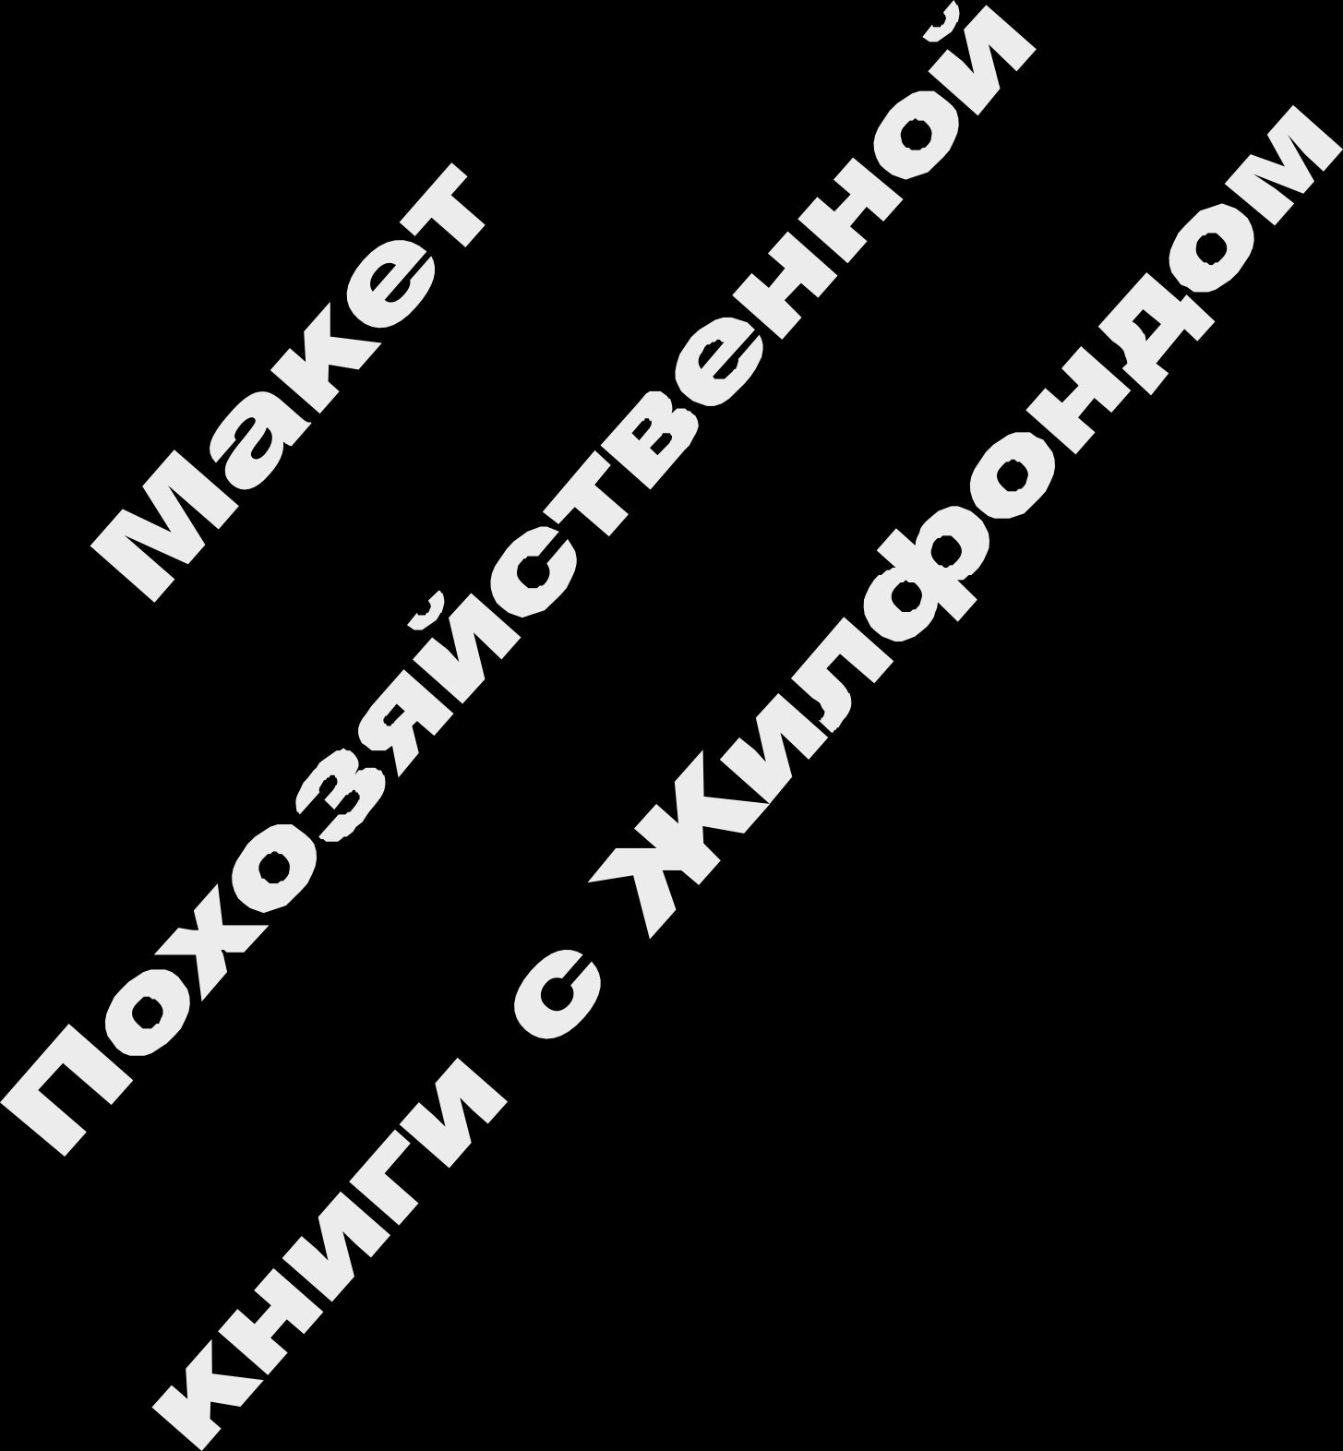ПОХОЗЯЙСТВЕННАЯ КНИГА№

hasbahne opraha мecthoro caмoympabuehия

на 20 г.,20 г.,20 г.,20 г.,20 г.,

В книге записаны хозяйства*следующих населенных пунктов**:

с по стр.

с по стр.

с по стр.

с по стр.

с по стр.

с по стр.

с по стр.

с по стр.

с по стр.

с по стр.
с по стр.

с по стр.
с по стр.

с по стр.
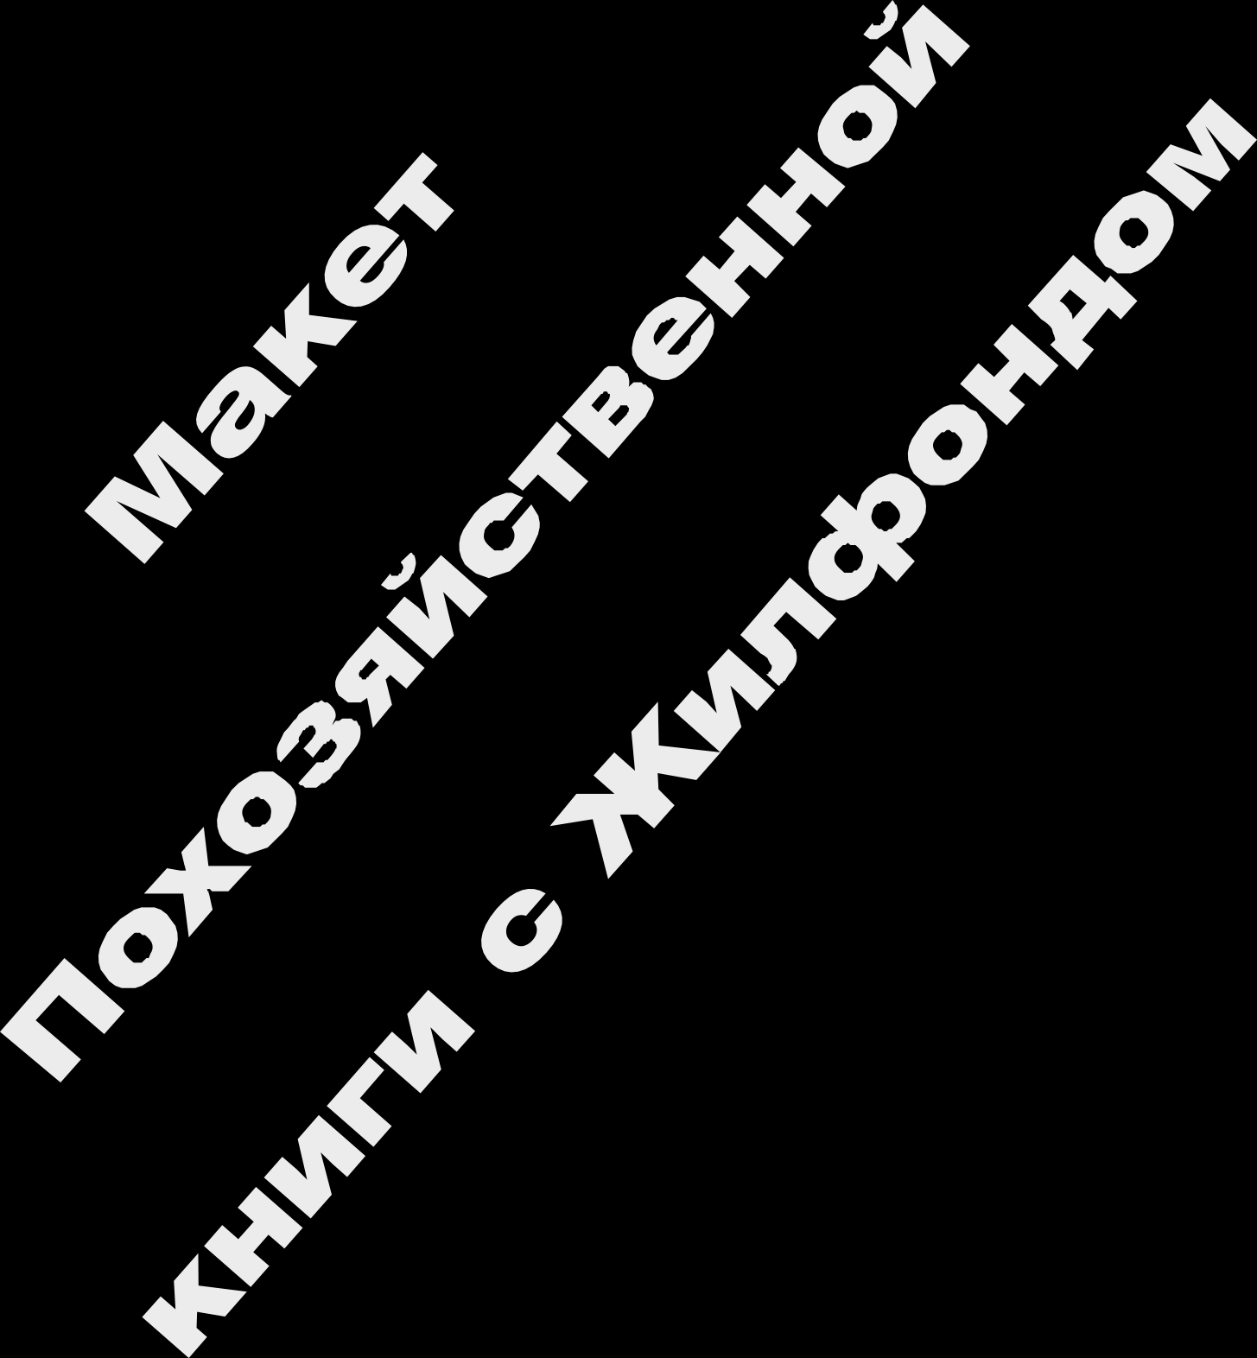
с по стр.

с по стр.
с по стр.

с по стр.
с по стр.
с по стр.

с по стр.
с по стр.

с по стр.

с по стр.

с по стр.
с по стр.

с по стр.

с по стр.
с по стр.

с по стр.
с по стр.

с по стр.
с по стр.

с по стр.
с по стр.

с по стр.

с по стр.

Всего в книге записано хозяйств на стр.

Лицевой счет хозяйства № Адрес хозяйства
Фамилия, имя, отчество члена хозяйства, записанного первым Паспортные данные (при наличии)
(серия, номер, кем и когда выдан)

№
(кадастровый номер*)

Идентификационный № налогоплательщика (ИНН)

(заполняется при наличии у физического лица данного номера)

- Список членов хозяйства
20 г. | 20 г. | 20 г. | 20 г. | 20 г.

(на 1 июля)

всего, чел.

Фамилия, имя, отчество (полностью)
Отношение  к члену хозяйства, записанному пер- вым | Записан первым (глава хозяйства)
Пол (мужской, женский)
Число, месяц, год рождения
Отметка о проживании и ведении хозяйства

Фамилия, имя, отчество (полностью)
Отношение
к члену хозяйства, записанному пер- вым
Пол (мужской, женский)
Число, месяц, год рождения
Отметка о проживании и ведении хозяйства
*указать номер зем. участка по земельно-кадастровой документации

- Площадьземельныхучастков,предоставленныхдляведенияличногоподсобногохозяйстваииных видовразрешенногоиспользования,занятыхпосевамиипосадкамисельскохозяйственныхкультур,

плодовыми и ягодными насаждениями
(на1июля,сотка)

 | 20г. | 20г. | 20г. | 20г. | 20г. |  | 20г. | 20г. | 20г. | 20г. | 20г.
Всего земли, занятой посевами и посадками (с точностью до 0,01 га) |  |  |  |  |  | Овощей открытого грунта
 |  |  |  |  |  | Овоще йзакрытого грунта
В том числе приусадебный земельный участок |  |  |  |  |  | Кормовых культур
 |  |  |  |  |  | кукурузы
 |  |  |  |  |  | подсолнечника
Иные виды разрешен- ного использования земельных участков:
Полевой земельныйучасток
земельнаядоля |  |  |  |  |  | Многолетние насаждения и ягодные культуры:
сенокосы (за пределами приусадебного участка) |  |  |  |  |  | Плодовые насаждения
Посеяно: |  |  |  |  |  | ягодники
картофеля
(на1июля,сотка)
Указать кадастровый номер участка и реквизиты | Категорияземель (зпн-земли поселе- ний, ;схн –земли сельхозназначения) | 20 г. | 20 г. | 20 г. | 20 г. | 20 г.
Сведения о правах на землю:
в собственности
Во владении
в пользовании
в аренде

- Количество сельскохозяйственных животных, птицы и пчел

(на 1 июля, голов)

 | 20г. | 20г. | 20г. | 20г. | 20г. |  | 20г. | 20г. | 20г. | 20г. | 20г.
1. Крупный рогатый скот — всего |  |  |  |  |  | 2. Свиньи — всего
в томчисле: коровы |  |  |  |  |  | в том числе: свиноматки основные(от 9 мес. и старше)
быки- производители |  |  |  |  |  | хряки- производители
телкидо 1 года |  |  |  |  |  | поросятадо 2 месяцев
телкиот1годадо 2лет |  |  |  |  |  | поросятаот 2 до 4 месяцев
нетели
бычки на выращи- вании и откорме |  |  |  |  |  | молодняк на выращивании и откорме

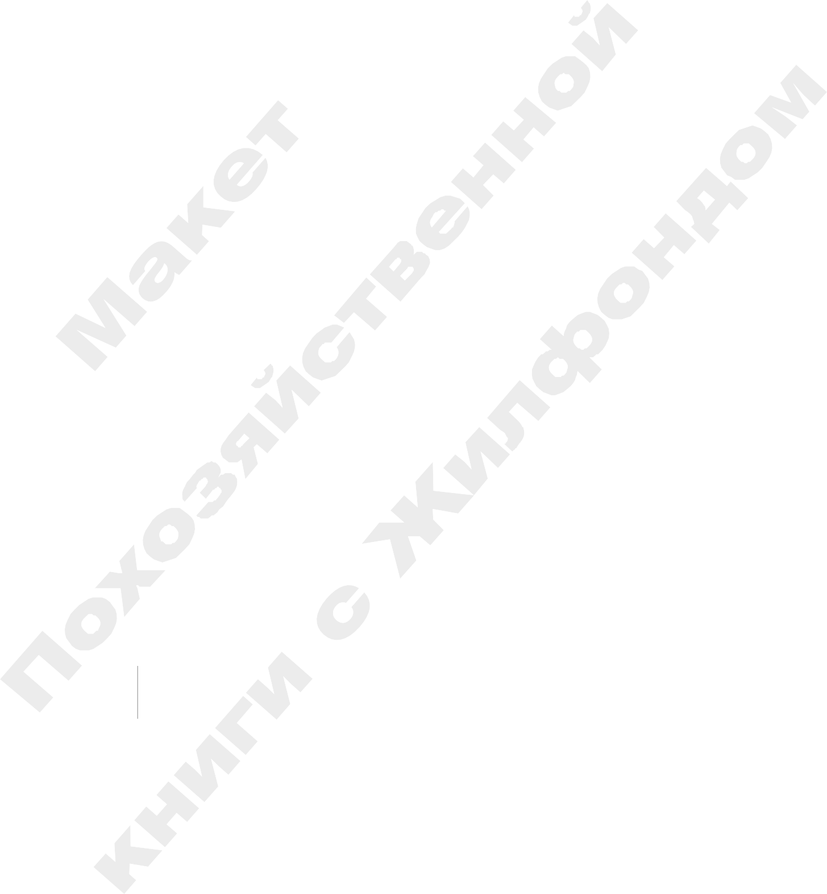
(на 1 июля, голов)
 | 20г. | 20г. | 20г. | 20г. | 20г. |  | 20г. | 20г. | 20г. | 20г. | 20г.
Овцывсехпород — всего |  |  |  |  |  | Птица — всего
овцематки и ярки старше 1 года |  |  |  |  |  | в том числе: куры-несушки
бараны- производители |  |  |  |  |  | Молодняк кур
ярочкидо 1 года |  |  |  |  |  | утки
баранчики и ва- лухи на выращи- вании и откорме |  |  |  |  |  | Молодняк уток
 |  |  |  |  |  | гуси
Из всех овец- романовские |  |  |  |  |  | Молодняк гусей
Козы — всего
в том числе: козоматки и козочки старше 1 года
козлы |  |  |  |  |  | Кролики — всего
козочкидо 1 года |  |  |  |  |  | в том числе: кроликоматки
козлики на выращивании и откорме |  |  |  |  |  | Молодняк кроликов
Лошади — всего |  |  |  |  |  | Пчелосемьи
в том числе: кобылы старше 3 лет |  |  |  |  |  | Другие виды животных
жеребцы- производители |  |  |  |  |  | в том числе:
кобылыдо 3 лет
жеребцыдо 3 лет

Дополнительныесведенияобизмененияхколичествасельскохозяйственных животных, птицы и пчел в течение сельскохозяйственного года
Датавнесения Сельскохозяйствен- записи ные животные,  птицы, пчелы |  | Уточненное количество | Дата внесения записи | Сельскохозяйствен- ные животные, птицы, пчелы | Уточненное количество

- Сельскохозяйственная техника, оборудование, транспортные средства, принадлежащиенаправесобственностиилииномправегражданину,ведущемухозяйство
(на 1 июля, единиц)
 | 20г. | 20г. | 20г. | 20г. | 20г. |  | 20г. | 20г. | 20г. | 20г. | 20г.
Тракторы |  |  |  |  |  | Оборудованиедляпереработкимолока
Комбайны
Сеялки и посевные ком- плексы |  |  |  |  |  | Холодильное оборудова- ние (кроме бытовых холодильников)
Поливальные машины и установки
 |  |  |  |  |  | Мукомольное оборудование и крупорушки
Плуги
Сенокосилки |  |  |  |  |  | Грузовые автомобили
Мотоблоки, Мотокультиваторы со сменными орудиями |  |  |  |  |  | Прицепы и полуприцепы
 |  |  |  |  |  | Легковые автомобили
 |  |  |  |  |  | Мотоциклы
Доильные установки и агрегаты |  |  |  |  |  | Снегоходы
 |  |  |  |  |  | Моторные лодки и катера
Транспортеры для уборки навоза
Раздатчики кормов
Сепараторы для молока

Общие сведения(дом ,квартира):

Жилой фонд

Владелец дома (квартиры) (физическое, юридическое лицо) |  |  | Место постоянного жительства (регистрации, прописки) |  |  |  | Документы, подтверждающие право собственности, владения, пользования
Год постройки: Материал стен:  Материал кровли: |  |  |  |  |  | Хозяйственные постройки:  ------------------------------------------------------------------------------------
 | 20г. | 20г. | 20г. | 20г. | 20г. |  |  | 20г. | 20г. | 20г. | 20г. | 20г.
1. Площадь дома(кв-ры), м2 |  |  |  |  |  | 2.6.горячимводоснабжением
2. Площадь дома(кв. м.), оборудов., м2 |  |  |  |  |  | 2.7. напольными эл. плитами
2.1. водопроводом |  |  |  |  |  | 2.8. из стр.1 площадь, обору- дованная водопроводом, цен- тральным отоплением и га- зом, м2
2.2. канализацией
2.3. центральным отоплением
2.4. ваннами |  |  |  |  |  | 3. Числокомнат-единиц
2.5. газом |  |  |  |  |  | 4. Числоэтажей-единиц
20 г. 20 г. 20 г. 20 г. 20 г.
Член хозяйства, предоставивший сведения(подпись)
Согласие на обработку персональных данных подтверждаю:
Лицо, вносившее запись в похозяйственную
Книгу (подпись)и дата
*Впохозяйственнуюкнигузаписываютсявселичныеподсобныехозяйства(далее-хозяйства),вкоторыхпроживаютлица,зарегистрированные(прописанные)поместужительства(постоянно), временно проживающие на территории поселений и городских округов или осуществляющие ведение личного подсобного хозяйства;
** В крупных населенных пунктах указываются улицы
*** Указать номер зем. участка по земельно-кадастровой документации

В данной книге пронумеровано и прошнуровано

________________________________________________________листов
(прописью)

Глава___________________________________________________

(наименование органа местного самоуправления, поселения)

(подпись) (фамилия)

Место печати

